Plaisance du Gers
Vendredi 13 juillet 2013

Encierro de vacas
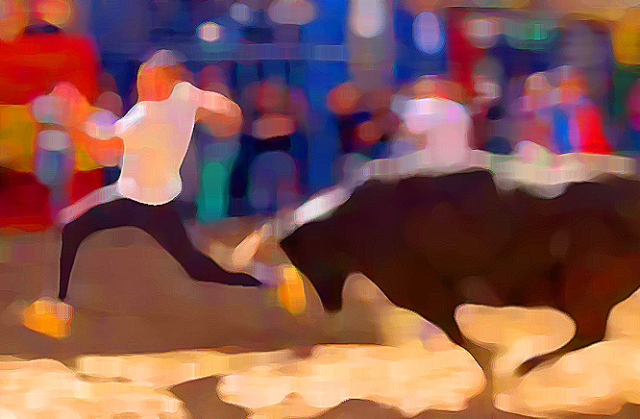
Rue de l'Arros

ENTREE LIBRE

